LÍNGUA PORTUGUESA – 1 º ANO
ESCOLA:__________________________________________________________________
ALUNO:___________________________________________________________________
DATA: _____/_____/2021.

- NA AULA DE HOJE, OUVIMOS A HISTÓRIA DA DONA MARTA LAGARTA, AGORA CHEGOU A SUA VEZ DE REPRESENTAR A HISTÓRIA ATRAVÉS DE DESENHO. FAÇA COM BASTANTE CAPRICHO!

- PINTE SOMENTE O ALIMENTO QUE A LAGARTA DONA MARTA COMEU E GOSTOU?

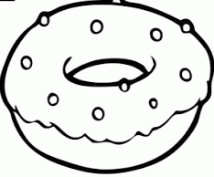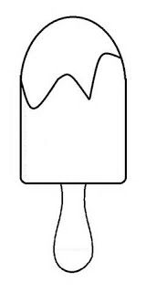

LÍNGUA PORTUGUESA – 1 º ANO
ESCOLA:__________________________________________________________________
ALUNO:___________________________________________________________________
DATA: _____/_____/2021.

- APRENDEMOS NA AULA A DIFERENCIAR LETRAS DE NÚMEROS E OUTROS SINAIS GRÁFICOS, AGORA MOSTRE QUE VOCÊ APRENDEU MESMO E SIGA AS INSTRUÇÕES PARA REALIZAR A ATIVIDADE:
- PINTE DE AMARELO SOMENTE AS LETRAS;
- PINTE DE VERDE SOMENTE OS NUMERAIS;
- PINTE DE AMARELO OS OUTROS SINAIS.
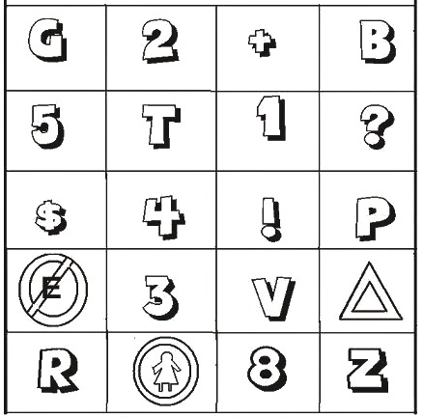

- FAÇA UM X NO QUADRADINHO AONDE APARECE SOMENTE LETRAS:

LÍNGUA PORTUGUESA – 1 º ANO
ESCOLA:__________________________________________________________________
ALUNO:___________________________________________________________________
DATA: _____/_____/2021.

- NA NOSSA AULA APRENDEMOS SOBRE AS VOGAIS A, E, I, O, U. AS VOGAIS EM CAIXA ALTA MAIÚSCULA ESTÃO BRINCANDO COM AS VOGAIS CURSIVAS. VAMOS CONHECÊ-LAS E PINTÁ-LAS.
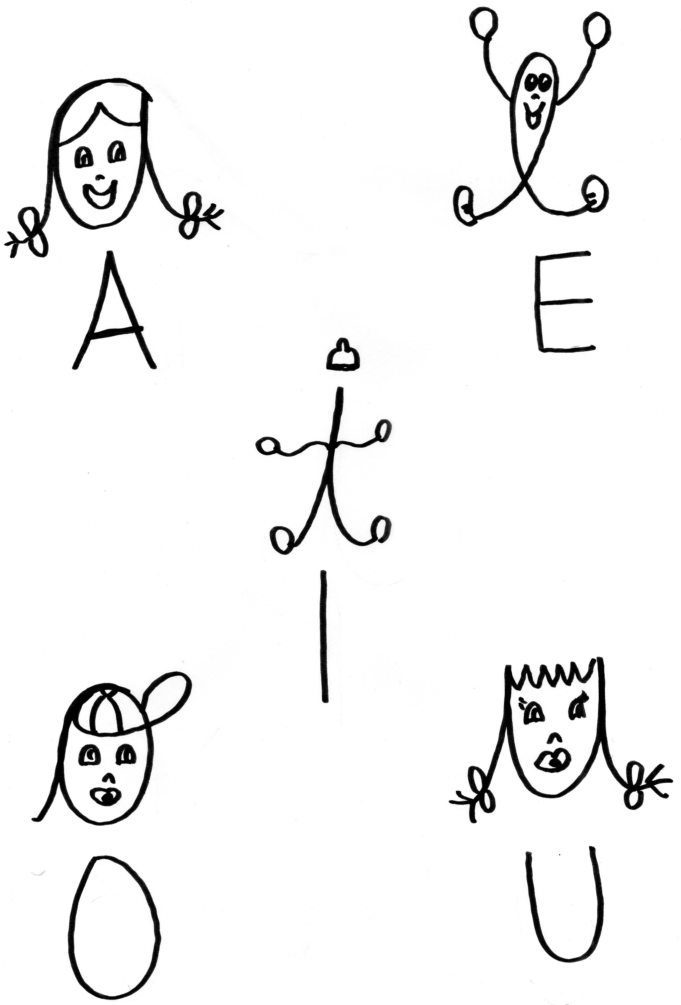

- VOCÊS LEMBRAM DA FAMÍLIA DO SENHOR E SENHORA VOGAL E SEUS CINCO FILHINHOS? AGORA VAMOS TRAÇAR AS VOGAIS, NÃO ESQUEÇA FAÇA COM ATENÇÃO E CAPRICHO!
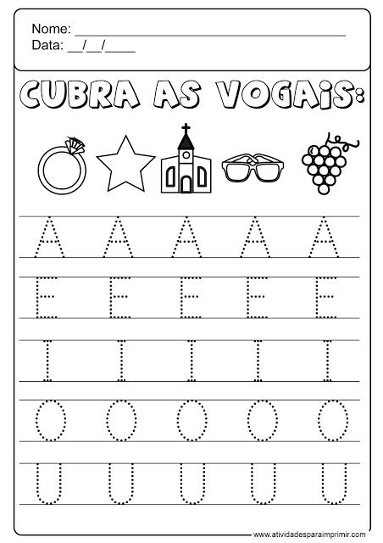

LÍNGUA PORTUGUESA – 1 º ANO
ESCOLA:__________________________________________________________________
ALUNO:___________________________________________________________________
DATA: _____/_____/2021.

- NA AULA DO VEM APRENDER, VIMOS O ALFABETO E O TRAÇADO DAS LETRAS. AGORA CHEGOU A SUA VEZ DE MOSTRAR QUE APRENDEU! FAÇA COM CAPRICHO AS ATIVIDADES ABAIXO:

